Last week solution: [link](https://is.muni.cz/auth/el/med/jaro2021/aVLCJ0686/um/martin_s_groups/686-tyden_01-revision-solution.docx)

## Zvířata: animals

**Jaká zvířata znáte?** Máte doma zvíře? Jaké zvíře se vám líbí?

* pes: nejpopulárnější
  + Petr je pes. Je loajální, má vás rád.
* kočka: druhá nejpopulárnější
  + Eva je kočka. Eva je krásná a sexy.
* **med**věd: a bear (med = honey + vědět)
  + David je medvěd. Velký a silný.
  + Existuje medvěd v přírodě (in nature)? Neexistuje.
* ryba: a fish; rybička = „little fish“
  + Studený jako ryba.
  + losos
  + kapr
* gorila
* pták: a bird
* kůň = a horse
  + David pracuje jako kůň. Pracuje moc.
* prase = a pig; třetí nejpopulárnější, je růžové, velké +/- **100–200 kg**, je moc inteligentní, jí všechno, bydlí doma (ne v obýváku, ale jinde)
  + Martin je prase. Neuklízí, je špinavý…
  + … jako prase… magnifying the meaning
    - **Zima** jako prase = really cold
    - **steak** jako prase = moc velký steak
  + vepř: male pig
  + svině: female pig
    - Petr **je svině**. *very bad person without any mora lor ethics*
  + sele: baby pig
* **klokan**: kangaroo
* šnek: snail
* liška: a fox
  + Chytrý a inteligentní jako liška.
* **vlk**: wolf
  + Martin má hlad jako vlk / student.
  + Existuje vlk v České republice? Ano, ale je to vlk-migrant.
  + Vlhká = wet
  + Masná = meatty
* kráva = a cow
  + **Eva** je kráva. *stupid bitch*
  + Martin je vůl (ox). idiot
* had = a snake
  + Může vás zabít (kill) **had** v České republice? Ano, když máte smůlu (bad luck) a jste dítě nebo nemocný.
* pavouk
  + Pavouk v České republice???
* papoušek
* želva
* křeček = a hamster
* morče = Guinea pig
* opice = a monkey
  + Mám opici. = I am drunk < opít se: to get drunk
* veverka: squirrel
* krokodýl
* lev: a lion
* tygr
* motýl: butterfly
* ptakopysk: Platypus
* papoušek: parrot
* **rak**: Crayfish < **rak**ovina
* morče: Guinea pig
* losos
* krevety
* tuleň: a seal
* dinosaurus
* páv: peacock
* blecha: flea
* kavka: Western jackdaw < Franz Kafka
* kachna: a duck
* klíště
* komár: mosquito
* existuje zvíře v ČR, které je nebezpečné (dangerous)? které vás může zabít (*kill you*)?

PNEUMOLOGIE I

## 1 WORDSTUDY

TM 158/1, 159/3

160/5, 161/7, 161/9

## 2 READING **(TM p. 156)**

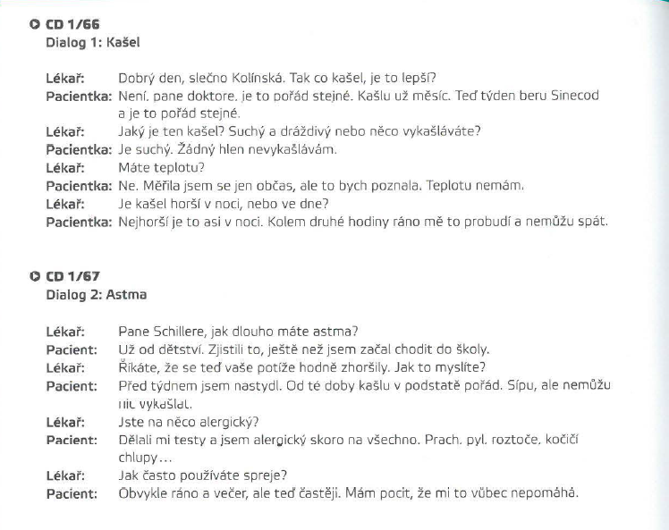

**Dialog 1: Kašel**

1. Jak dlouho má slečna Kolínská kašel? **MĚSÍC**
2. Zlepšuje se její stav po léku Sinecod? **NE, JE TO POŘÁD STEJNÉ**
3. Má teplotu? **NE**
4. Jaký typ kašle má? **SUCHÝ**
5. Co ji v noci budí? **KAŠEL**

**Dialog 2: Astma**

1. Odkdy má pan Schiller astma? **OD DĚTSTVÍ**
2. Co se mu stalo před týdnem? **NASTYDL (***got cold***)**
3. Jaký charakter má jeho kašel? **SÍPE (***wheezing***), NEMŮŽE NIC VYKAŠLAT**
4. Má nějakou alergii? **SKORO NA VŠECHNO**
5. Co říká pacient o spreji na dýchání? **MÁ POCIT, ŽE NEPOMÁHÁ**

## 3 LISTENING

159/2: Pan Pávek ([link](https://soundcloud.com/karolinum-press/cd1-69?in=karolinum-press/sets/cermakova-talking-medicine-cd1))

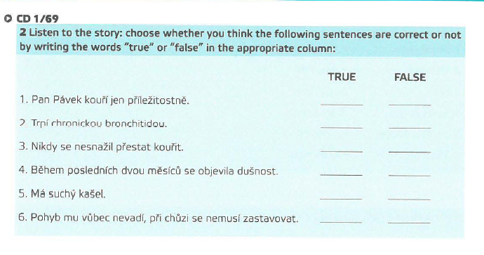

1. **NE**, je silný kuřák (30 cigaret denně).
2. **ANO**. Zánět průdušek = bronchitida.
3. **NE**, několikrát zkoušel přestat.
4. **ANO**.
5. **NE**, vykašlává zelený hlen.
6. **NE**, občas se musí zastavit.

yes [jes] = **jez**! = eat!  
Jo!!!!

159/4: Pan Krejčí ([link](https://soundcloud.com/karolinum-press/cd2-01-1?in=karolinum-press/sets/cermakova-iveta-talking-medicine-cd2))

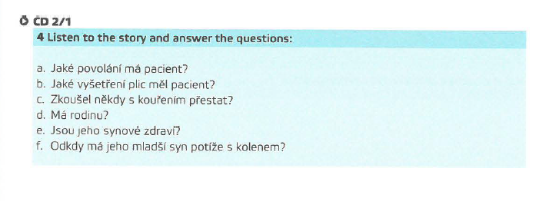

1. automechanik
2. rentgen plic a bronchoskopie
3. ano, několikrát
4. **Ano**, je ženatý, má dva syny, 4 vnoučata
5. Ne, starší má zelený zákal
6. od autonehody před 5 lety

## 4 Describe the pictures.

|  |  |  |
| --- | --- | --- |
|  | Zápal plic - příznaky a léčba - MestoZen.cz |  |
| Velký přehled nemocí dýchací soustavy. Jak poznat astma, alergii nebo zápal  plic? | Moje zdraví | Zápal plic (pneumonie): příčiny, projevy, léčba a diagnostika |  |

**Žena**: *Má* ***kašel*** = she has a cough = *kašle (<kašlat)* = she is coughing; má suchý kašel

kašlat (imperf.) → vykašlat (perf.) → vykašlávat (imperf.)

* vykašlávám (hlen, krev…) = mám produktivní kašel
* Má hrozný kašel = terrible cough

**Muž**: má/cítí tlak na hrudi; bere léky každý den; **vykašlává** něco? Ano, hlen, krev, jídlo, prach, kouř (smoke)

* má bolavé hrdlo;
* bolí ho v krku
* nemůže polykat

**Žena a lékař**: žena má teplotu, doktor vyšetřuje pacientku, obrázek je fake

* žena má **bolesti na hrudi** (on chest)
* mám něco … na srdci = idiom: I want to tell you something private

Starý muž: pacient byl na rentgenu plic; má zápal plic × rakovina plic, moc kouřil

* lékařka a pacient se dívá na rentgen
* co vidí? Vidí zdravé plíce…

hrudní tlak = „chest pressure“ (workout), for Example bench press

### 5 Complete the sentences with missing words. The first letter of each word is given.

1. Jste na něco **Alergický**?
2. Pracujete v prašném **Prostředí**?
3. Měla jste v dětství **Atopický** ekzém?
4. Kdy jste měl poslední astmatický **Záchvat**?
5. Byl jste někdy na **Rentgenu** hrudníku?
6. Kolik cigaret denně **Vykouříte**?
7. Než se ráno rozmluvím, **CHraptím = mám chrapot**.
   1. **mám** chrapot = chraptím
   2. **mám** kašel = kašlu
8. Vykašláváte **Hlen** nebo **Krev**?
9. Jak často musíte při chůzi **Zastavovat**?
10. Dýchejte pomalu s **Otevřenými** **Ústy.**
11. Pacient se nemůže nadechnout, trpí **Dušností**.
12. Nikdy jsem nekouřila, jsem **Nekuřák**.

### 6 Match the columns.

1. Máte problémy A. dělali rentgen?
2. Když kašlete, B. bolí vás na hrudi?
3. Kdy vám naposledy C. nadechnete?



1. Jaký je D. hlen?
2. Vykašláváte E. už máte problémy?
3. Viděl jste F. s dýcháním?



1. Bolí vás na hrudi, když se G. v hlenu někdy krev?
2. Jak dlouho H. ten kašel?

**REVISION OF SINGULAR**

### 1 Revise Czech cases step by step.

### ACCUSATIVE

1. Neznají **žádného českého lékaře** (žádný český lékař).
2. Už jste viděli moji **přítelkyni** (přítelkyně)?
3. Včera jsem vyšetřoval **jednu onkologickou pacientku** (jedna onkologická pacientka).
4. Sestra se stará o **covidového pacienta** (covidový pacient).
5. Hledám **doktorku kubátovou** (doktorka Kubátová), nevíte, kde je?
6. Kdy si koupíš **nové auto** (nové auto)?

### GENITIVE

1. Pane Horáčku, máte zánět **močového měchýře** (močový mechýř).
2. Paní Jedličková, jak se cítíte po operaci **slinivky** (slinivka)?
3. Zeptám se **nějakého specialisty** (nějaký specialista) na své potíže.
4. Sestra pracuje od **středy** (středa) do **pátku** (pátek).
5. Bydlíme blízko **moderního hotelu** (moderní hotel).
6. Kromě **žaludečního vředu** (žaludeční vřed) nemám žádné další potíže.

### DATIVE

1. Musím jít k **očnímu lékaři** (oční lékař), špatně vidím.
2. Sestra změřila **pacientce** (pacientka) teplotu.
3. Pomáháme **každému pacientovi** (každý pacient) a **každé pacientce** (každá pacientka).
4. Nemohl jsem jít do práce kvůli **karanténě** (karanténa).
5. Bydlím naproti **univerzitnímu kampusu** (univerzitní kampus).

### LOCATIVE

1. Už jsi někdy byl v **praze** (Praha)?
2. Co víte o **českém prezidentovi** (český prezident)?
3. Pacienta mě informovala o **vrozené nemoci** (vrozená nemoc).
4. Paní Hudcová, měla jste po **vakcíně** (vakcína) nějaké potíže?
5. Bolí vás to, když sedíte, nebo při **práci** (práce)? – Bolí mě to skoro pořád, jen v **absolutním klidu** (absolutní klid) ne.

### INSTRUMENTAL

1. Pacient se nestýká ani s **matkou** (matka), ani **otcem** (otec).
2. Kdy se váš otec léčil s **nádorovým onemocněním** (nádorové onemocnění)?
3. Dáte si pizzu se **šunkou** (šunka) nebo s **tuňákem** (tuňák)?
4. Tomáš se rozešel s **přítelkyní** (přítelkyně).
5. Plíce vyšetřujeme **poslechem** (poslech).

### 2 Work in pairs and anwer the following questions.

1. Koho se bojíš?
2. S kým rád mluvíš o o čem?
3. Čeho se bojíš?
4. Na co myslíš?
5. Proti čemu jsi očkovaný/očkovaná?
6. Na jaký ostrov by ses chtěl/a podívat?
7. O čem byl film, který jsi naposled viděl/a viděla?
8. S čím jsi/nejsi v Brně spokojený?

### 3 PRACTICE ALL CASES IN SINGULAR.

1. **Mám** **jednoho staršího bratra** (jeden starší bratr). **acc**
2. Už jsi slyšel **o** **ruské vakcíně** (ruská vakcína) proti coronaviru? **loc**
3. Co máš **proti** **novému výzkumu**  (nový výzkum=*research*)? **dat**
4. Byl jsem na praxi v Masarykově **onkologickém ústavu** (onkologický ústav). **loc**
5. Jak dlouho jste se léčil s **pásovým oparem** (pásový opar)? **inst**
6. (Pacientka) se ulevilo po **silnějším léku** (silnější lék). **loc**
7. Líbí se mi **historické centrum** (historické centrum). **nom**
8. Fyzioterapeut musí vysvětlit rehabilitační cvičení **novému pacientovi** (nový pacient). **dat**
9. Pacient začal zvracet po **tučném jídle** (tučné jídlo). **loc**
10. Pacient nemůže dýchat bez **dýchacího přístroje** (dýchací přístroj). **gen**
11. Otec žije s **nevlastní matkou** (nevlastní matka) už deset let. **inst**
12. Můžete si svléknout **košili** (košile)? Poslechnu si vaše srdce. **acc**